Триггер – простейший цифровой автомат, элемент памяти. При наличии электропитания способен на длительное время запоминать одно из двух устойчивых состояний (0 или 1) и может переключатся между ними под управлением внешних сигналов. Хранит 1 бит информации.

Классификация:

1. По логике функционирования RS, D, T, JK
2. По способу записи информации:

* Асинхронные
* Синхронные
* Со статическим управлением (стробируемые)
* С динамическим управлением (тактируемые)

1. По количеству ступеней:

* Одноступенчатые
* Двухступенчатые

Как триггер сохраняет состояние? Допустим, триггер выдает на выходе Q логический 0. Тогда судя по схеме, этот 0 возвращается также и в верхний вентиль, где инвертируется (получается 1) и уже в этом виде передается нижнему вентилю. Тот в свою очередь снова инвертирует сигнал (получается 0), который и имеется на выходе Q. Состояние триггера сохраняется, он хранит 0.

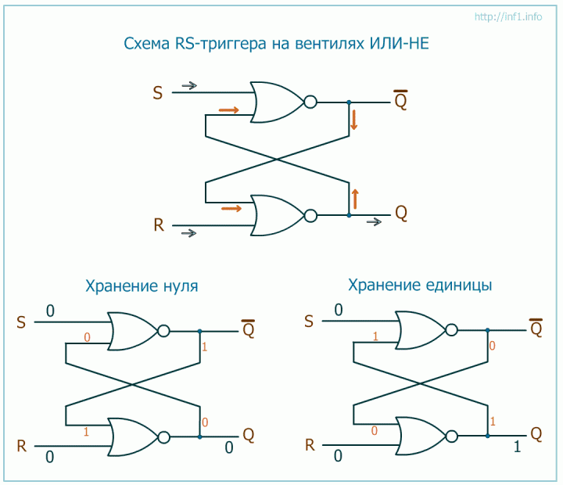

Асинхронный триггер — изменяет свое состояние непосредственно в момент появления соответствующего информационного сигнала.  
Синхронные триггеры - реагируют на информационные сигналы только при наличии соответствующего сигнала на так называемом входе синхронизации C.

Статические триггеры воспринимают информационные сигналы во время действия активного уровня на входе C, т.е. пока C = 1, происходит постоянная перезапись информации, а когда C = 0, происходит фиксация состояния триггера.

Динамические триггеры воспринимают информационные сигналы в момент переключения синхроимпульса от 0 к 1 (прямой динамический вход C) или от 1 к 0 (инверсный динамический вход C).

Вход С называется прямым динамическим, если переключение триггера происходит в момент прихода переднего фронта, инверсным динамическим - если переключение происходит в момент прихода заднего фронта.

Т-триггеры строятся только на базе двухступенчатых (RS, D, JK) триггеров.

D-триггер можно образовать из любых RS- или JK-триггеров.

В **одноступенчатых триггерах** для запоминания информации используется только одна ступень.

В **одноступенчатых триггерах со статическим управлением** возникают при записи и считывании информации в пределах одного такта. Так как не понятно, что считано: старая информация или новая.

Эту проблему решают **двухступенчатые триггеры**